Projeto de Redes
Luiz Carlos¹
Universidade Estadual do Estado da Bahia (UNEB)

Abstract. This textual production is intended to describe and detail the response to the stated problem that deals with a network project, which tends to some sectors of the UNEB, such as laboratories and administrative sectors.
Resumo. Essa produção textual tem o intuito de descrever e detalhar a resposta do enunciado problema que trata de um projeto de rede, o qual a tende alguns setores da UNEB(Universidade Estadual da Bahia), como os laboratórios e setores administrativos.

1. Informações gerais

Esse trabalho tem o intuito de descrever e exemplificar as funções e as estruturas pertencentes às 4 redes conectadas: Lab 01, Lab 02, Secretaria e Coordenação. Além disso, descrever a sequência de passos, tecnologias associadas ao modelo desenvolvido e explicar os porquês de acada tomada de decisões.

2. Primeira página

“Com o crescimento exponencial da utilização da Internet, começa a haver a possibilidade de uma escassês de endereços IP válidos, ou seja, endereços que sejam roteáveis na Internet. Nesse contexto, torna-se útil um protocolo que permita que o crescimento da utilização da rede global não seja freado e que, ao mesmo tempo, não esgote os endereços que são previstos pelo IPV4” (DUARTE , 2002). Em resumo, essa tecnologia permite que uma rede acesse a internet sem que haja a necessidade de todas as estações tenham um IP válido de internet.

3. Funcionamento

Não foi uma exigência do enunciado, porém se nota que é de bom-tom segmentar a rede em quarto não só por questões estritamente técnicas, mas também como um critério de organização. Ou seja, além de todas as vantagens na hora do gerenciamento e manutenção(localizar erros de maneira mais rápida), a leitura do protótipo se torna mais fluída. Então, além dos 15 computadores por cada laboratório, 3 para secretaria e 1 para coordenação existem alguns dispositivos como 2 roteadores usados para encontrar as melhores rotas(evitar desperdício de pacotes), quatro switches para interligar redes e um computador de grande porte para prover serviços de maneira genérica(servidor).

4. Configurações

Para criar essa rede interna, o Cisco Packet Tracer foi usado como ferramenta de diagramação e configuração. Desse modo, as últimas configurações de IP(dinâmico e estático), gateway, máscara e outras foram feitas através dessa plataforma.

5. Especificações técnicas

A Figura 1 exibe a parte traseira do roteador e nesse projeto, precisou-se adicionar mais portas RJ45(Registered jack 45) por conta da quantidade de máquinas conectadas ao dispositivo. A figura 3 assim como a 1 mostra a possibilidade de alterar a quantidade de entradas disponíveis, mas nesse caso a quantidade de portas foram suficientes para resolver o problema em questão, já a 2 mostra a maneira que a rede foi organizada.

Figura 1. adição de porta Rj45 em roteador

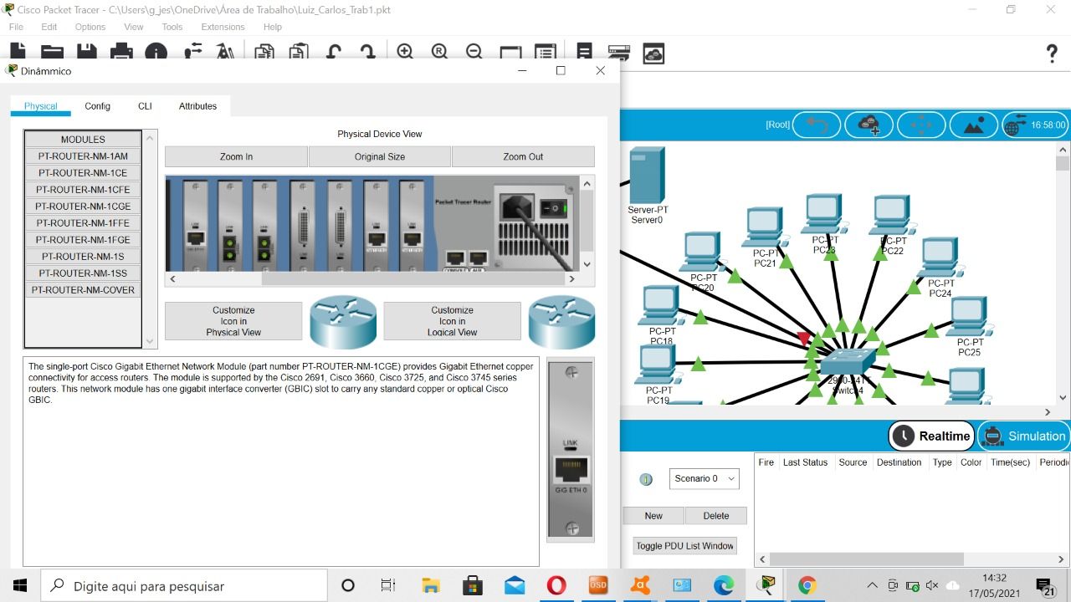

Figura 2. Projeto completo da Rede
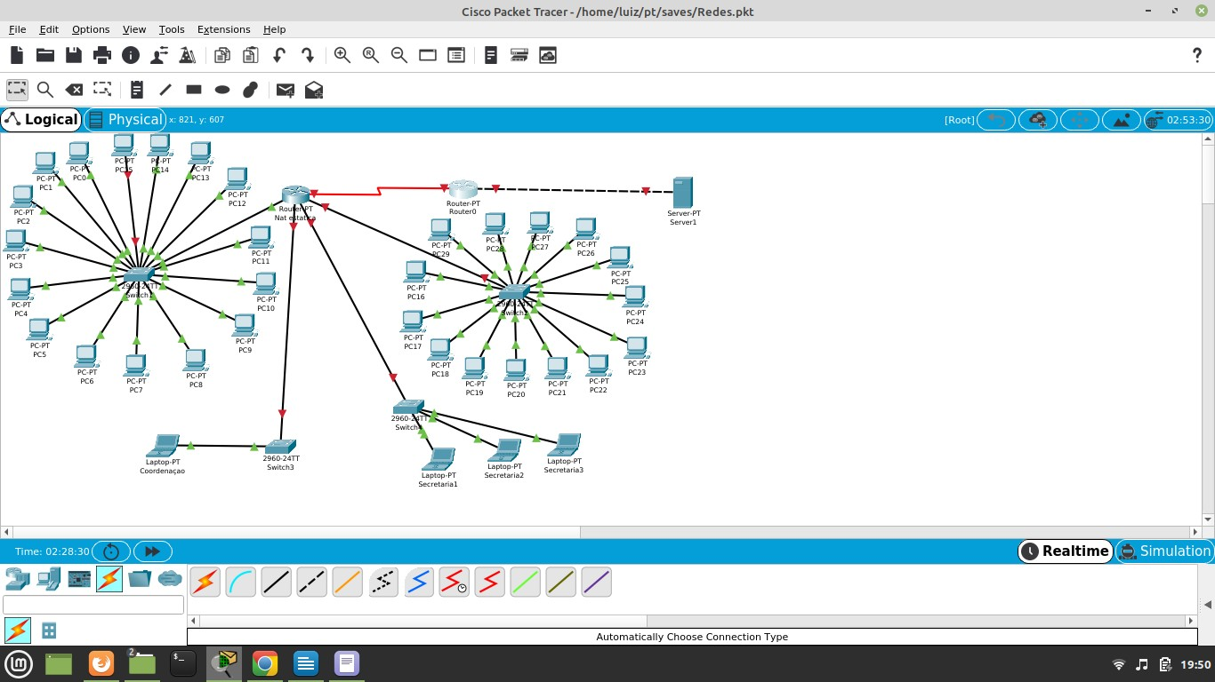
Figura 3. Especificação do Switch

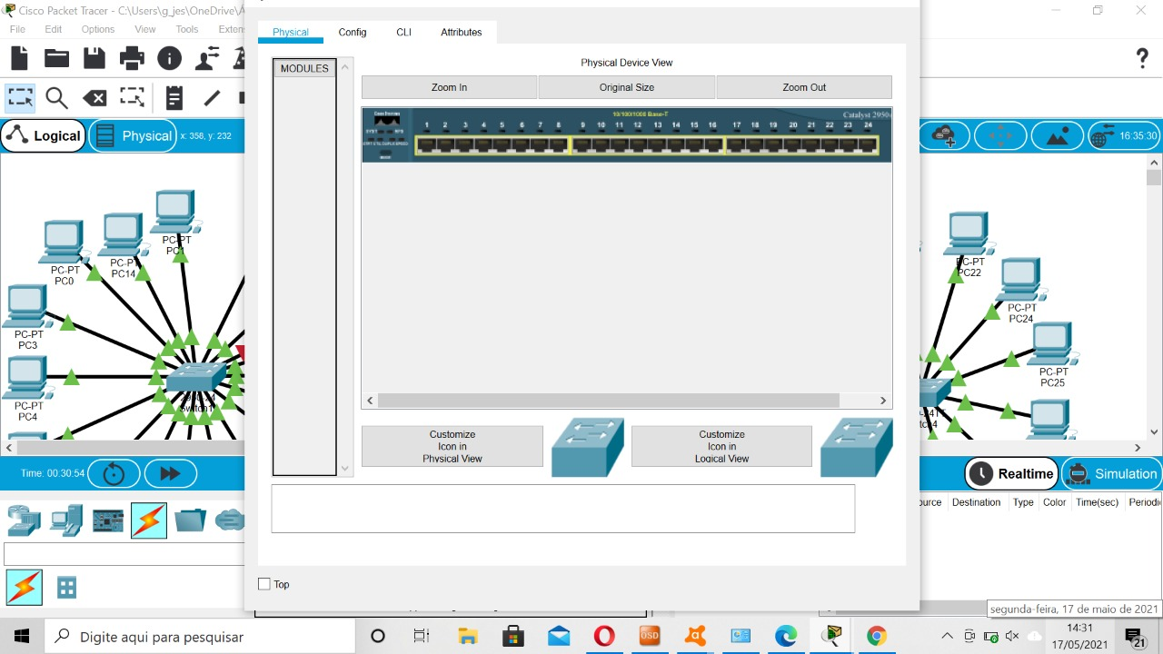

6. Considerações finais

O trabalho em questão, foi uma aplicação das temáticas NAT(Natwork Adress Translation) e sub-redes. Tudo foi uma tentativa de simular da maneira mais tangível possível esses dois temas já relatados. Visto que a aquisição do conhecimento se dá de maneira mais natural quando se tem uma situação problema para fixar o conteúdo trazido.

7. Referências

DUARTE, Otto. NAT - Network Address Translation. Disponível em:< https://www.gta.ufrj.br/grad/01_2/nat/> Acesso em 18/05/2021
DIAS, Kelvin; SILVA, Diego. Tutorial sobre o Cisco Packet Tracer. https://docente.ifrn.edu.br/jeffersonduarte/disciplinas/redes-de-computadores-e-aplicacoes/aulas/tutorial-sobre-o-cisco-packet-tracer/view> Acesso em 18/05/2021

